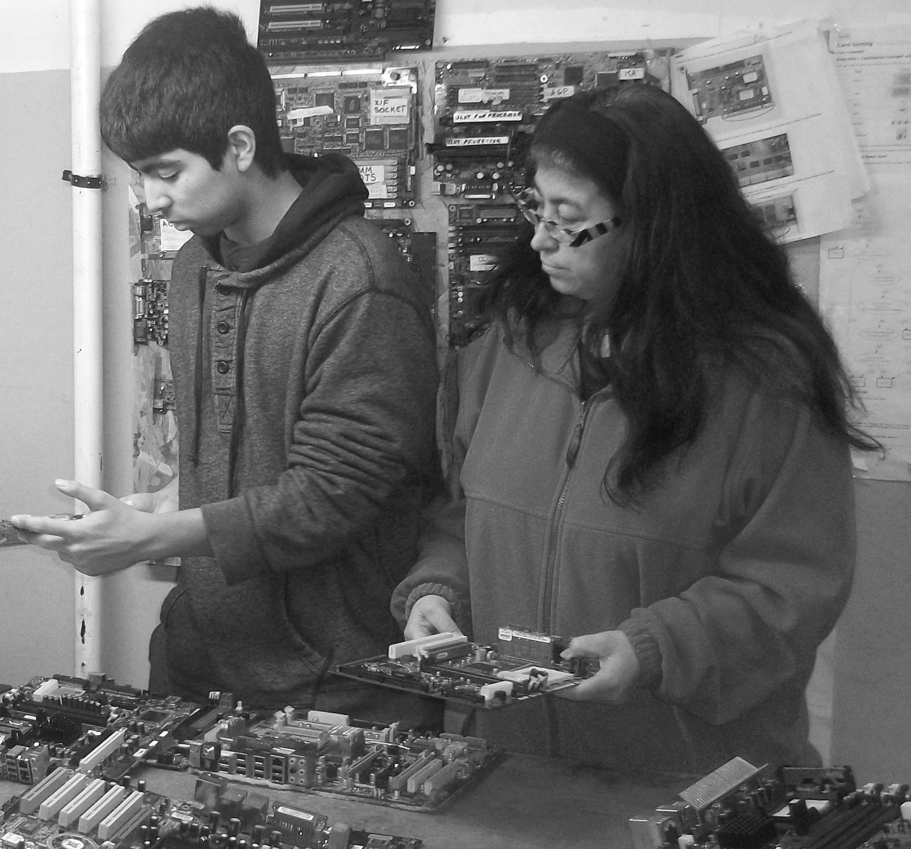
Misión
FREE GEEK es una organización comunitaria sin fines de lucro que reutiliza y recicla la tecnología para proporcionar computadoras, educación y capacitación laboral a cambio de servicio comunitario
Reutilizar antes que reciclar
En Free Geek estamos convencidos que reusar es la mejor manera de reciclar, así que tratamos de devolver la tecnología a la comunidad, Hemos donado mas de 15.500 computadoras reconstruidas a voluntarios, escuelas del área y organizaciones sin fines de lucro.

Reciclaje responsable
Lo que no se puede utilizar se recicla, responsablemente, Free Geek ha evitado que más de 5.600 toneladas de desecho electrónico terminen en nuestros basureros, evitando que las toxinas se desprendan y contaminen la tierra y el agua.
programas
Programas para voluntarios/as
Por donar su tiempo y habilidades en Free Geek, usted puede ganarse una computadora reconstruida. Desde el año 2000, más de 28.000 personas han donado su tiempo para nuestros programas. Han acumulado mas de 705.000 horas de servicio voluntario ayudando para que Free Geek Pueda cumplir su misión.

Clases
Además de la educación que ofrecemos en nuestro programa de voluntariado, Free Geek también ofrece una variedad de clases de computación gratuitas y abiertas a la comunidad Todas las clases se enfocan en fuentes de tecnología gratuitas que incluyen a Ubuntu Linux. Visite nuestra página Web para aprender más en:
www.freegeek.org/about/classes

Becas de equipos
El programa de Beca de equipos (Hardware Grants en inglés) ofrece; sin costo alguno, a organizaciones sin fines de lucro que califiquen, equipos de computación reconstruidos. Visite nuestra página Web. para aprender más y llenar una aplicación.
www.freegeek.org/grants

Tienda de remates
Nuestra tienda de remates sirve tanto para un novato como para un inventor. Vendemos de todo; desde cables hasta computadoras completas. Todo a precios increíblemente bajos. Cada compra apoya directamente el Centro de Tecnología Comunitaria de Free Geek.
İVisítenos, nosotros lo conectaremos!

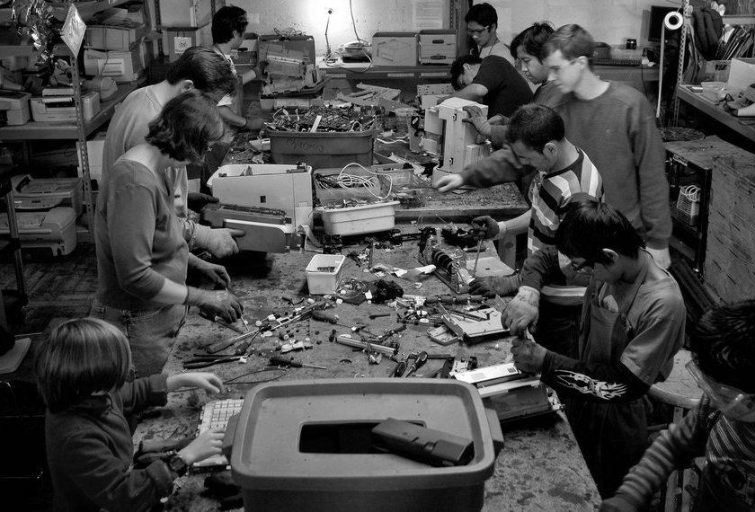
voluntariado
Para comenzar
El primer paso para conectarse con Free Geek es venir a la orientación. Los recorridos están disponibles en inglés a las 11a.m. y a las 4p.m. De martes a sábado y en español los sábados a las 10:30a.m.

Voluntarios de Adopción desarmando impresoras para ser recicladas
Programa de adopción
Usted es elegible para ganarse una computadora después de haber trabajado 24 horas como voluntario/a en las áreas de reciclaje y recepción de donaciones. Le daremos una clase para que pueda usar su computadora y un año de asistencia técnica gratuita.

Programa de construcción
Podrá aprender como construir computadoras sin ninguna experiencia previa. Después de haber construido cinco computadoras se puede llevar la sexta a su casa.

Programa de aprendizaje para voluntarios/as
Las personas que están interesadas en ganar habilidades de trabajo para incrementar su currículum pueden aplicar en línea para una pasantía en algunas áreas de Free Geek.
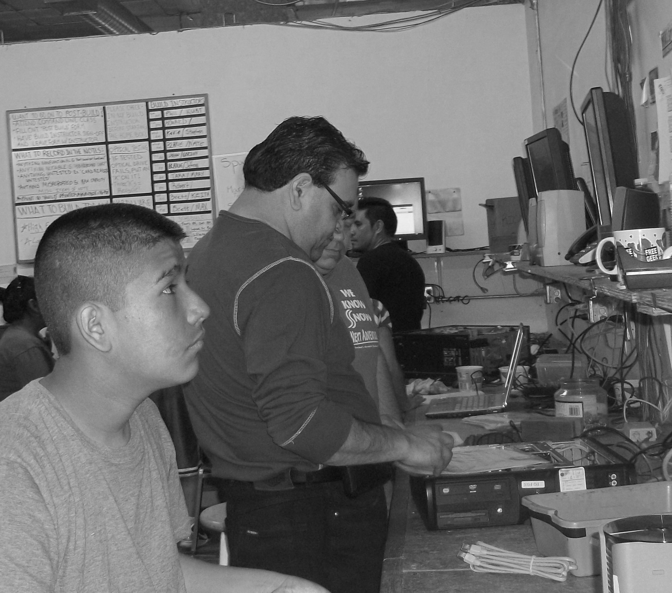
contribuya
Done su tecnología usada
Free Geek es un sitio oficial de colección de programa Oregon E-Cycles y acepta donaciones de equipos de computadoras y aparatos electrónicos. No hay tarifa para donaciones individuales. Si representa un negocio u organización, puede llamar a preguntar acerca de las tarifas. Los donativos son deducibles de impuestos y apoyan nuestros programas.
Si desea donar grandes cantidades de equipo (mas de 15 computadoras) o coordinar una recolección, por favor llámenos.

Contribuya con dinero
Las donaciones monetarias ayudan muchísimo para que podamos cumplir con la misión de Free Geek para evitar que la tecnología termine en basureros y llegue a manos de quienes la necesitan. Puede hacer su donación en línea en www.fregeek.org o visitemos en nuestras oficinas. Sus contribuciones son deducibles de impuestos y apoyan a programas comunitarios.
conéctese

Visite nuestro Centro Comunitario de Tecnología

Dirección
1731 SE 10th Ave.
Portland, OR 97214
(2 cuadras al Sur de la calle Hawthorne en la 10ma Avenida en el SE.)

Horario
Abierto de martes a sábado
10 AM – 6 PM

Orientaciones
En inglés de martes a sábado
11 AM y 4 PM
En español todos los sábados a las 10:30 AM

Visite nuestra tienda de remates
Abierta de lunes a sábado
10 AM – 6 PM

Contáctenos
(503) 232-9350, ext. 113
www.freegeek.org
info@freegeek.org
programaespanol@freegeek.org

Estamos en las redes sociales:
www.facebook.com/freegeekmothership
https://twitter.com/FreeGeekPDX
Http://lists.freegeek.org


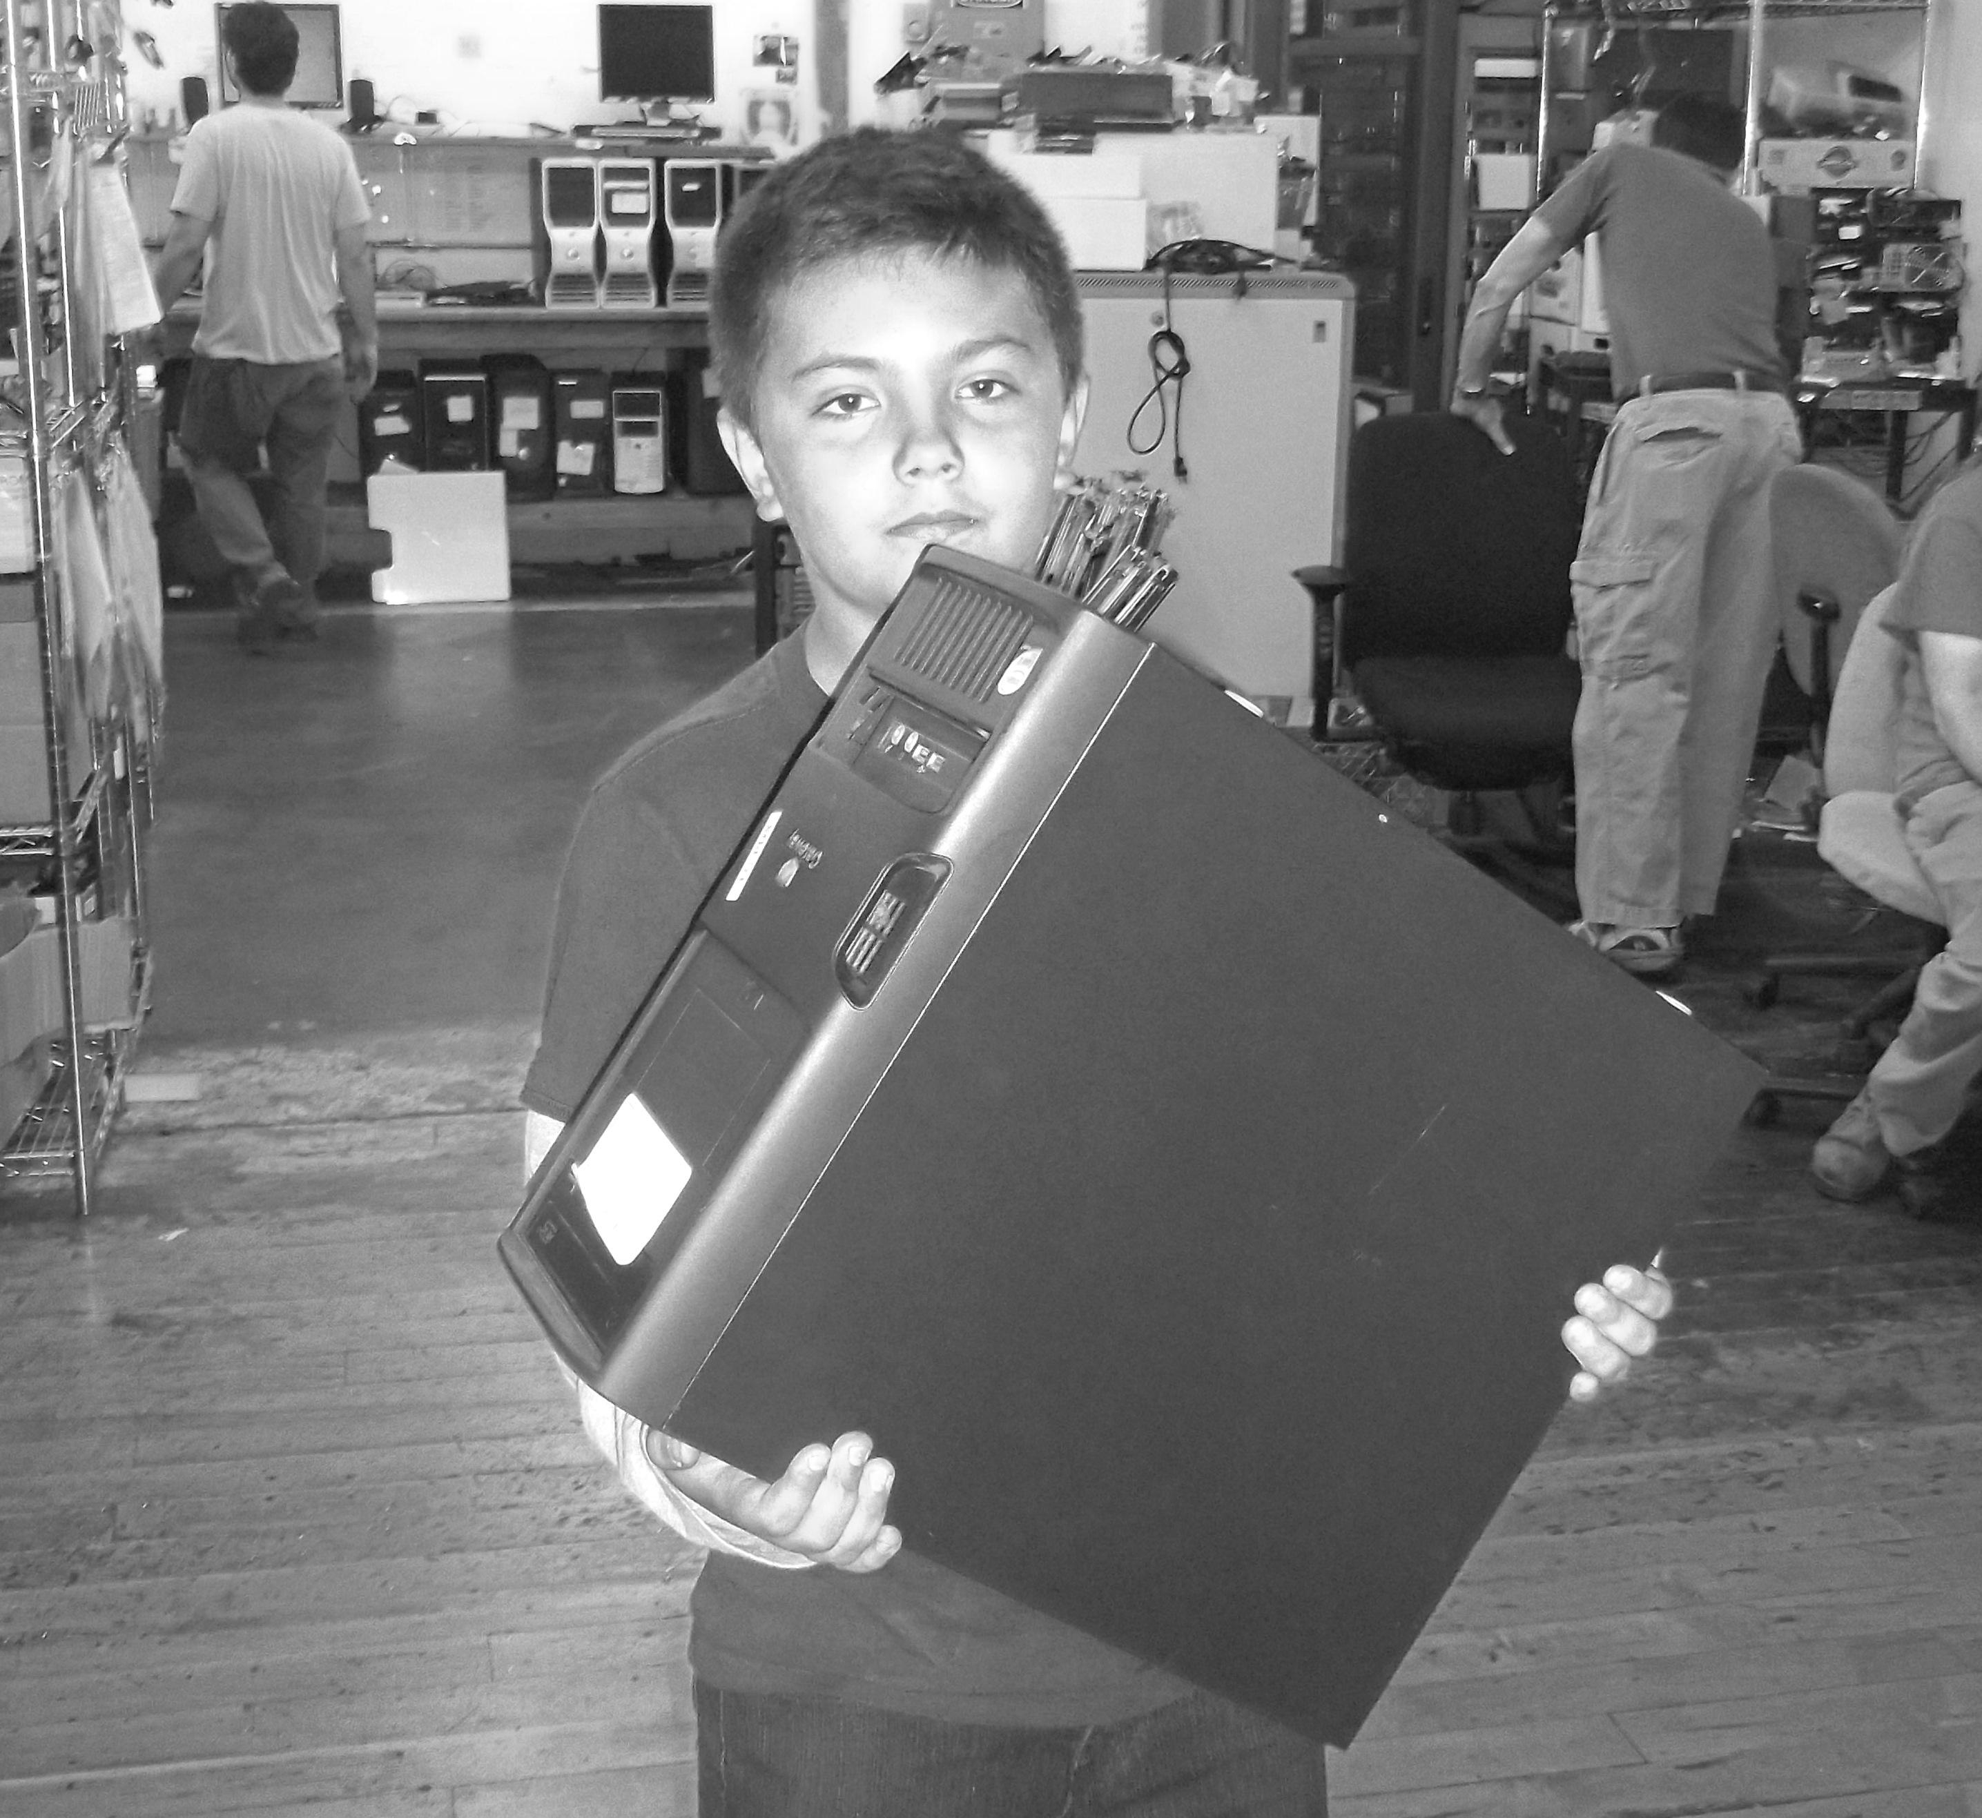

Gracias por ayudarnos a reciclar y reusar la tecnología para proveer computadoras, capacitación y educación a nuestra comunidad

www.freegeek.org

